協会だよりー０３１１（１１月号）

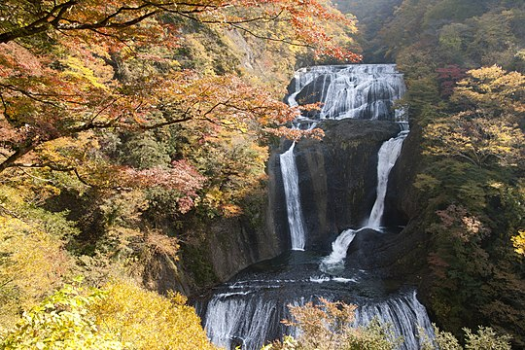
- 協会よりのお知らせ
- [トピックス]
- [実施済事項]
- [予定事項]
- [その他・会員情報]
- ［事務局より（１１月度の予定）］
- 尾沼氏「北海道バイク旅行記」

【トピックス】：
●第２４８回月例会 ＷＥＢ講演会の開催
講演日：令和３年１１月１６日(火) １３：３０－１５：３０
講演者：金鉄也様 SkyDrive 社長室 PRチーム デザイナー
演題：『空飛ぶクルマと未来のデザイン』
- 空飛ぶ世界がきた時の景色（どんな生活になるのか）
- "電気とガソリンの話"
③その頃に実現されている5Gやバーチャルの関係
●第４２回ＪＳＣＲＡ会の開催 １１月１２日 筑波カントリークラブ
●運営委員会の開催
１１月１９日（金）１４：００－１５：００ ＷＥＢにて開催
●広報委員長 尾沼涼様の「北海道バイク旅行記」掲載

議題：今後の月例会運営に関して

CRA(Japan Catalyst Recovering Association)

触媒資源化協会

３．【実施済事項】

① 協会だより０３１０（１０月号）をＨＰに更新・各会員並びにＯＢ各位に配信

② 会員専用ＨＰの更新

令和３年９月度の経費明細をＰＤＦにて公開

③ 第４２回ＪＳＣＲＡ会の案内・組合せ連絡

④ 第２４８回月例会参加者募集と整理

４．【予定事項】
① 協会だより０３１１（１１月号）の発行
② 会員専用ＨＰの更新 １０月度の月次経費内容公開
③ 第４２回ＪＳＣＲＡ会の実施 ５組 １７名参加 １１月１２日 筑波カントリークラブ
④ 第２４８回月例会 ＷＥＢ講演会の実施（１１月１６日）
⑤ 運営委員会の実施（１１月１９日）
０４年新年会の講演について
５．【その他・会員情報】
● 神鋼リサーチ株式会社の社名変更
新統合会社として１０月１日よりコベルコビジネスパートナーズ株式会社に
なりました。
住所：141-8688 東京都品川区北品川5-9-12 ONビル
TEI:03-5739-5115 FAX:03-5739-6951
ＨＰ：https://www.kobelco-kbp.jp/
６．事務局（１１月予定） 出勤予定●：４日間 プラス在宅
出勤予定日：１２日（筑波）、１９日（火）３０日（火）
7.【追加記事:】
役員・広報委員長である尾沼様が長年の夢を叶えるために「北海道バイク旅行」を実施しました。その旅行記を掲載します。

